5. třída – Distanční výuka 17. 3. 2021

Český jazyk
Pracovní list – Opakování – přídavná jména tvrdá, měkká, přivlastňovací str. 18-19. Online hodina.
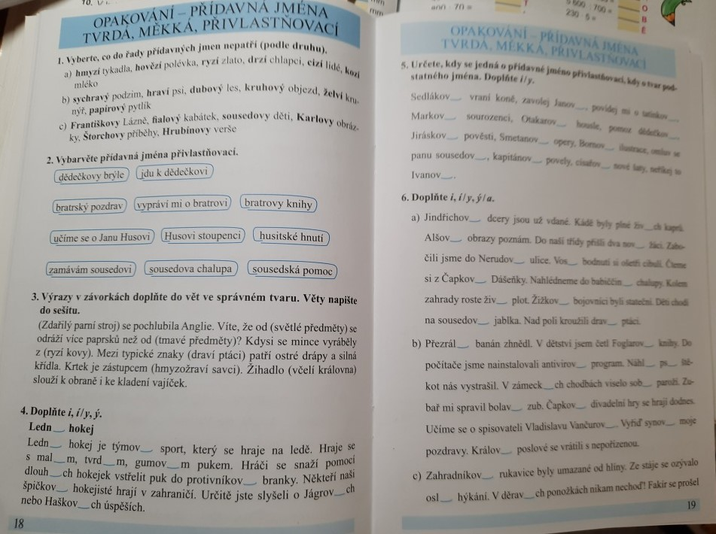

Matematika
Uč 74 nebo 75/14 – ústně. Online hodina.
Uč 75 nebo 76/17 – Převeď a porovnej do cvičného sešitu. Online hodina.

Školní sešit – Udělej si zápis.

Jednotky času (nadpis) 17. 3. (datum)
1 min = 60 s
1 h = 60 min = 3 600 s

Uč 76 nebo 77/1 – Udělej cvičení do školního sešitu. Online hodina.

Kvíz – Udělej si kvíz na převody jednotek délky. Zapisuj jen číslice. Budu hodnotit.

Přírodověda
Uč – 56 nebo 58 – Přečti si text o dýchací soustavě.
Zápis do sešitu.
Dýchací soustava (nadpis) 17. 3. (datum)
- umožňuje dýchání

Dýchací soustavu tvoří:
- dutina nosní
- nosohltan
- hrtan
- průdušnice
průdušky
- plíce
Dýcháme nosem nebo ústy. Dýchání nosem je zdravější (dutina nosní vzduch pročistí, oteplí).
Vzduch pak proudí do nosohltanu, hrtanu, průdušnice, průdušek a plic.
Dutina nosní a nosohltan napadají viry, bakterie, které způsobují nemoci dýchacích cest (nachlazení, kašel, rýma).
Nemocem předcházíme otužováním, větráním, dodržováním hygieny, pobyt venku, očkováním.

Najdi si tento obrázek v okopírovaných listech. Nalep si ho do sešitu.
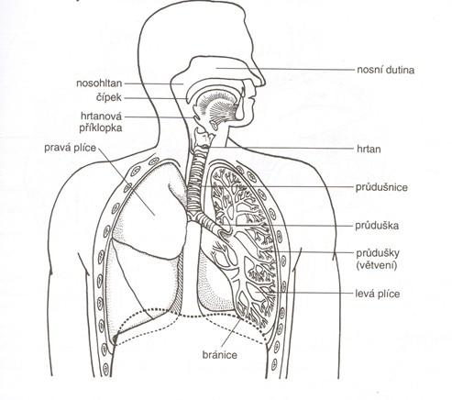

V pátek 19. 3. bude kvíz na lidskou kostru, svalovou soustavu. – Opakuj si učivo.

Čtení
Napiš na internetu do vyhledávače:
- gramar.in
- čtení s porozuměním
- klikni na 4. ročník
- najdi si „pověsti“
- klikni na pověst „Bruncvík“

- Přečti si pečlivě text
- Splň úkoly 1-6 (V 1. úkolu vytvoříš osnovu k příběhu. Přepiš ji do slohového sešitu a pošli ke kontrole.)

Slohový sešit
Bruncvík (nadpis) 17. března (datum)
Osnova
- Úvod: …………………………
- Stať:
a)……………………………
b)……………………………..
c)……………………………..
d)…………………………….
3. Závěr: …………………………..

